Asep Solahuddin

3sc1

1.Insatalation Git Bash

Jika belum ada aplikasi gitbash bisa di download di <https://git-scm.com/>

jika sudah di download install seperti biasa aja klick dua kali okay dan ikuti saja pengaturan defaultnya

2. Git Setup

Memberikan nama dan email di git caranya begini

Catatan : unutuk nama dan email harus di spasi dulu karena bisa saja ga masuk Ketika kita menjalankan perintah git –list

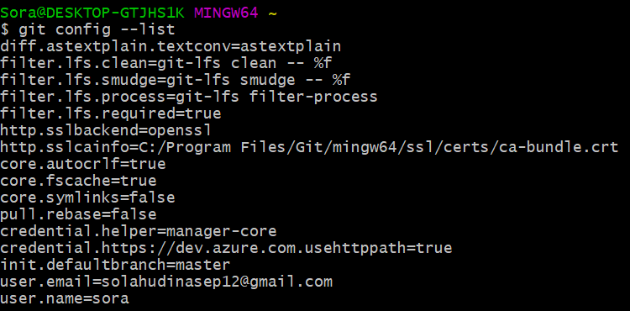Kemudian jika ingin melihatnya kita bisa gunakan ini

Atau dengan git config user.name/email

3.Local Reository

Kita buat dulu folder buat nyimpen git reositorynya langsung dari gitbas dengan ketik



Terus kita masukin init git reositorynya dengan ketik

catatan : jika tidak menulis folder yang dituju gitnya akan auto create ke penyimpanan local

didalam git tutorial-01 yang telah kita buat kita simpan sebuah file txt bebas isinya apa aja

setelah dibuat kita liat dulu git status yang tersedia

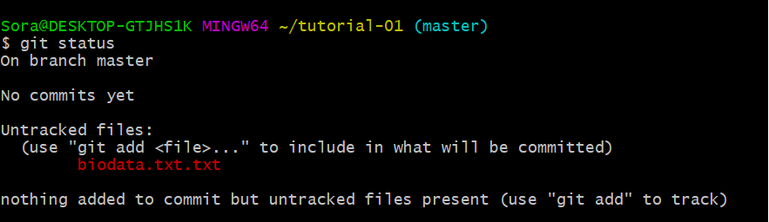disini terdapat file txt yang belum di add dan commit

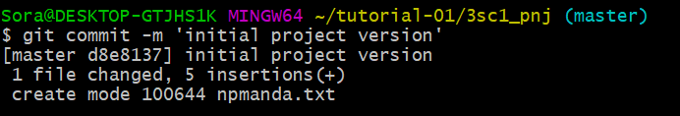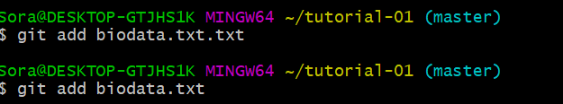kita add commit dengan cara ini

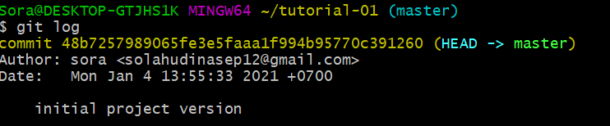kalo udah di commit ama add kita liat log aktifitasnya

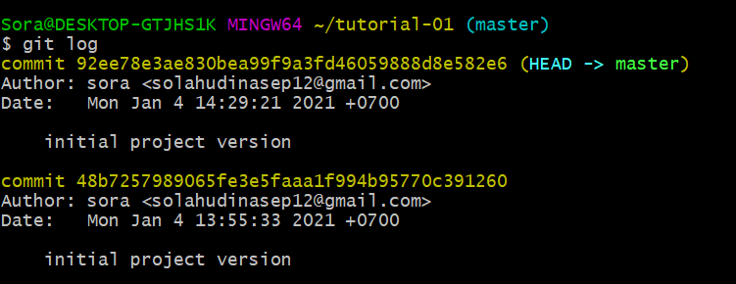terus jika kita ubah isi filenya kita lakukan add dan commit seperti cara diatas dan cek lagi di log

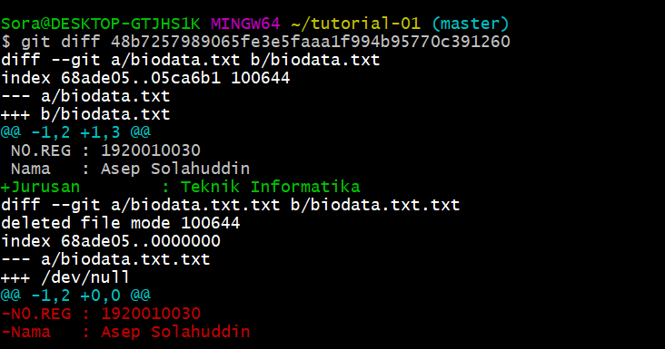jika ingin membandingkan yang satu dengan yang lain dengan cara menuliskan kode awal

3.Remote revistory

Buat dulu akun github jika belum ada

Kemudian kita buat new repishitorynya

Nanti aka nada code link untuk menyambungkan ke github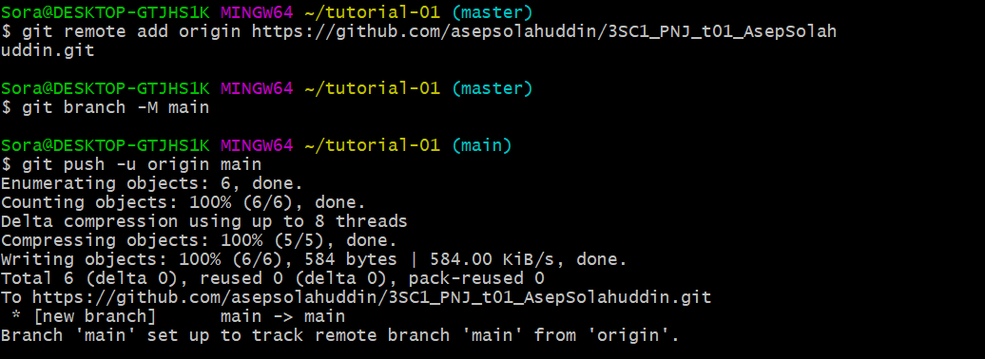 seperti ini

Nanti file yang di add comit sebelumnya akan masuk ke github

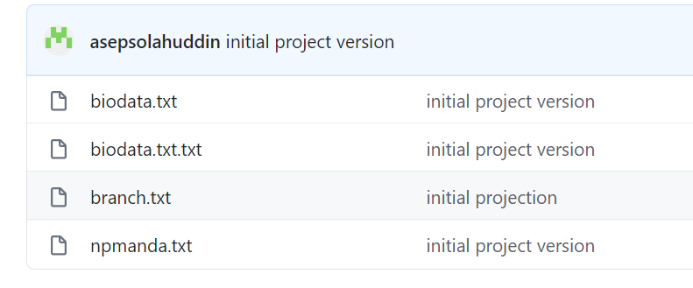

5.remotre repository merge and branch

Langkah pertama kita buat branch baru dulu

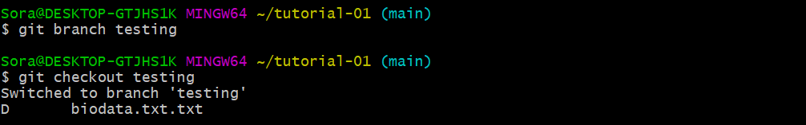Setelah itu kita pindahkan branch dari master ke testing dengan checkout

Untuk membuat perbedaan pada branch kita buat lagi file txt di folder tutorial dengan nama branch.txt lalu kita add dan commit sama seperti sebelumnya

Setelah di commit kita push

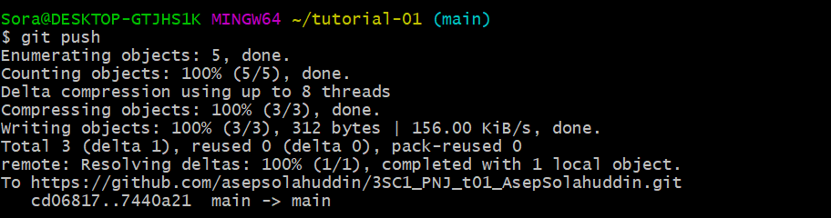

Terkadang ada perintah harus upstream jalankan perintahnya

Jika sudah kita Kembali lagi kemin dengan cara checkout tapi dibelaknangnya tulisan main bukan checkout

Setelah itu kita merge testing dengan main

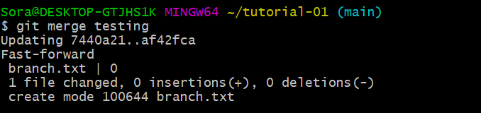

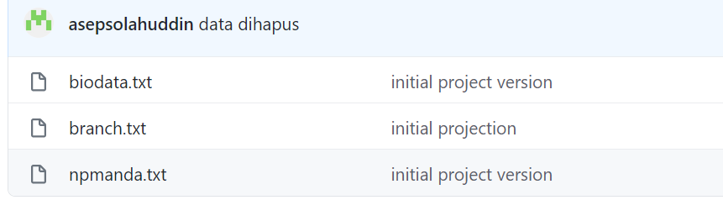

6. Remote repisotory Clone

Selanjutnya kita clone dari github orang lain

Jika berhasil di clone nanti akan muncul file yang sama yang ada di githubya dengan folder di tutorial kita

